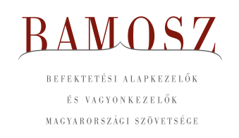
Október is kedvező az alapok szempontjából

Budapest, 2024. november 15.

Októberben 1,9%-kal növekedett a befektetési alapokban kezelt vagyon. Ami a tőzsdéket illeti, a fejlett piacokon kisebb, a fejlődő tőzsdéken jelentősebb csökkenést láthattunk. Ehhez mérve a hazai tőzsde negatív nullás teljesítménye jónak is értékelhető. A devizapiacon a forint viszont nem teljesített jól. Főleg a dollárhoz képest jelentős az árfolyamvesztés az előző hónaphoz viszonyítva.
A befektetési alapok esetében az elmúlt hónapban a tőkeáramlások eredője plusz 196 milliárd forintot mutat. A kép vegyes, hiszen számos kategóriánál láthatunk kisebb-nagyobb kiáramlást, de a tőkebeáramlások abszolút értékben meghaladják a kiáramlásokat. A tőkevonzás, a hozamok és az árfolyammozgások eredőjeként a BAMOSZ tagok által kezelt befektetési alapok összvagyona 325 milliárd forinttal növekedett az év tizedik hónapjában. A hónap végén a BAMOSZ tagok mindösszesen 17.214 milliárd forintot kezeltek befektetési alapokban.

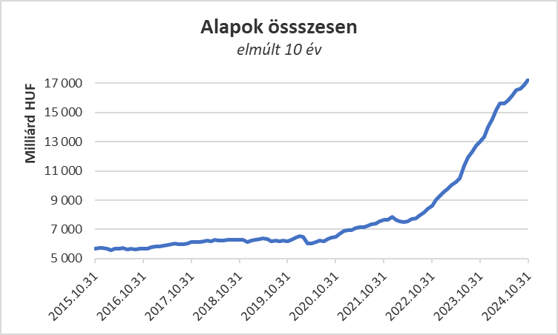

Néhány fontosabb tőkepiaci
index teljesítménye:

RMAX | 0,46 %
MAX | - 2,85 %
BUX | - 0,05 %
MSCI DM (USD) | - 2,04 %
MSCI EM (USD) | - 4,38 %

Az euró/forint, illetve a
dollár/forint árfolyam változása:

EUR/HUF | 2,80 %
USD/HUF | 5,03 %

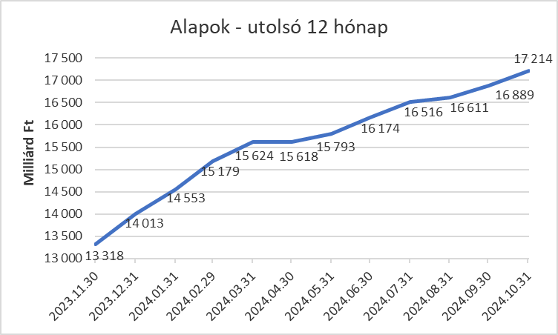

A pénzpiaci alapoktól 5 milliárd forintnyi tőke távozott, amely csaknem a vagyon egy százaléka. A hozamok ezt a kiáramlást majdnem teljes egészében ledolgozták, így összességében csak 0,1 %-kal csökkent a kategória vagyona a hónapban.

A kötvényalapoknál pozitív a kép. Összesen 56 milliárd forint áramlott be a kategóriához. A rövid futamidejű kötvények esetében ennek nagysága 18,7 milliárd forint. A hosszú futamidejű kötvényalapok esetében a tőkebeáramlás 31 milliárd forint volt a hónap folyamán, míg a szabad futamidejű kötvényalapokhoz 6,3 milliárd érkezett. A hozamok is pozitívan alakultak, így a nettó eszközérték 1,6%-kal növekedett. Ahogy azt vártuk is, a kategória vagyona ezzel átlépte a 6 ezer milliárdos határt.

A vegyes alapokhoz 64,8 milliárdnyi tőke áramlott, amely a második legmagasabb érték a hónapban. Ha az alkategóriákra ránézünk, akkor jól láthatjuk, hogy az óvatos alapok esetében volt 19,1 milliárdnyi tőkebeáramlás; míg a kiegyensúlyozott alapokhoz 37,9 milliárd érkezett. A dinamikus alapok 7,8 milliárdnyi tőkét vonzottak. A kategória vagyonát tovább növelték a hozamok, így összeségében 3,2%-os a vagyonnövekedés a hónapban.

A részvényalapokhoz 5,3 milliárd forint érkezett, ráadásul a negatív hangulatban is sikerült a részvénylapoknak a pozitív tartományba kapaszkodni, így kategória vagyona az elmúlt hónapban 1,4%-kal növekedett.

A tőkevédett alapokhoz 10,4 milliárdnyi tőke érkezett a hónap során. A hozamok is hozzá tudtak tenni a gyarapodáshoz, így a kategória vagyona 2,8%-kal növekedett a hónap folyamán.

Az abszolút hozamú alapok esetében 69,9 milliárd áll az értékesítési soron, amely a legnagyobb érték a kategóriák között. A hozamok is hozzá tudtak tenni a növekedéshez, így 4,6%-os növekedés jelentkezett a kategória vagyonában a hónap során. Érdekességként megemlíthető, hogy ez a növekedés pontosan megegyezik az előző hónap teljesítményével.

A származtatott alapoktól 3,9 milliárdnyi tőke távozott, amely teljes egészében két lejáró alap számlájára írható. A hozamok érdemben nem tudták a vagyonváltozást befolyásolni, így 30,9%-kal csökkent a kategória vagyona a hónapban. Mindez azt jelenti, hogy tovább marginalizálódott a kategória.

Az ingatlanalapok esetében 23,5 milliárdnyi tőkekiáramlást láthattunk a hónap során. Végül a hozamok és az árfolyammozgások eredőjeként a nettó eszközérték 0,3%-kal csökkent.

Az árupiaci alapok esetében 7,1 milliárdnyi tőke érkezését láthatjuk. A hozamok is tudták növelni a nettó eszközértéket. A vagyonváltozás mindennek köszönhetően plusz 10,2% lett a hónapban.

Az elsősorban intézményi befektetők vagyonát kezelő zártkörű alapok esetében az elmúlt hónapban 15,2 milliárdnyi tőke érkezett. A hozamok ezúttal nem segítették a növekedést, így összeségében a vagyon csak 0,9%-kal növekedett a hónap során.

A szerkesztők figyelmébe:
BAMOSZ
A Befektetési Alapkezelők és Vagyonkezelők Magyarországi Szövetsége (BAMOSZ) a hazai alap- és vagyonkezelő szakmát képviselő szövetség. A BAMOSZ 24 tagja összesen 22.600 milliárd forint vagyont kezel, ezen belül mintegy 17.200 milliárd forintot befektetési alapokban. A BAMOSZ honlapja a www.bamosz.hu oldalon található.
A tájékoztatóban szereplő adatok – egyéb megjelölés hiányában – a Befektetési Alapkezelők és Vagyonkezelők Magyarországi Szövetségének tagjai által szolgáltatott számokon alapulnak, és kizárólag a BAMOSZ tagjaira vonatkoznak. Az adatok tájékoztató jellegűek, azok helyességét a BAMOSZ-nak nem áll módjában ellenőrizni, ezért azokért felelősséget nem vállal.
Részletes háttértáblák a BAMOSZ honlapon találhatók:

Legfrissebb havi adatok

További információ:
Szendi Sándor
info@bamosz.hu

